**Интерполяционная формула Бесселя:**

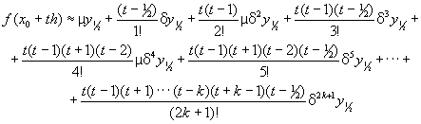

применяется при интерполировании функций для значений *х*, близких середине *а* между двумя узлами; здесь естественно брать чётное число узлов *х*—*k*, ..., *х*—1, *x*0, *x*1,..., *xk*, *xk*+ 1, и располагать их симметрично относительно *a* (*x*0< *а* < *x*1).